Раздел |  | Показательные и логарифмические уравнения и неравенства
ФИО педагога
Дата
Класс |  | Количество присутствующих: | Количество отсутствующих:
Тема урока |  | Логарифмические уравнения и их методы решения
Цели обучения в соответствии с учебной программой |  | 11.2.2.8 - знать и применять методы решения логарифмических уравнений;
Цель урока |  | Знать понятие логарифмического уравнения;  Знать методы решения логарифмических уравнений;  Применять методы решения логарифмических уравнений.
Критерии успеха |  | Знает понятие логарифмического уравнения;  Знает методы решения логарифмических уравнений  Применяет методы решения логарифмических уравнений.
Ход урока
Этап урока/время | Действия педагога |  |  | Действия учеников | Оценивание | Ресурсы
Начало | Приветствие  Психологический настрой на урок. Создание благоприятной атмосферы.  Проверка д/з |  |  | Приветствие
 | Активизация опорных знаний:  Теоретический опрос: "Закончи предложение" по таксономии Блума  - Логарифмом числа b по основанию a называется ...  - Записать основное логарифмическое тождество ...  - Логарифм числа 1 равен...  - Логарифм самого числа равен...  - Логарифм произведения равен...  - Логарифм частного равен...  - Логарифм степени равен...  - Основанием десятичного логарифма является число...  - Основанием натурального логарифма является число...  - Логарифмическая функция - это функция, заданная формулой... |  |  | Учащиеся отвечают на вопросы | озвучивание
Середина | Новый материал  Работа в парах (группах) по изучению методов решения логарифмических уравнений.  1 пара  2 пара  3 пара  3. Способ введения новой переменной  4 пара  4. Способ почленного логарифмирования  5 пара  5.  6 пара  6. |  |  | Учащиеся в парах (группах) разбирают один из методов решения логарифмических уравнений и записывают в тетради, затем из каждой пары один из учащихся объясняет решение уравнения у доски, остальные делают записи в тетрадях.  При выполнении записей в тетрадях, учащиеся дают название каждому методу. | Похвала учителя, устное комментирование | Учебник, слайд, или распечатать материал
Середина | Первичное закрепление |  |  | Учащиеся определяют метод решения уравнений и распределяют в столбик  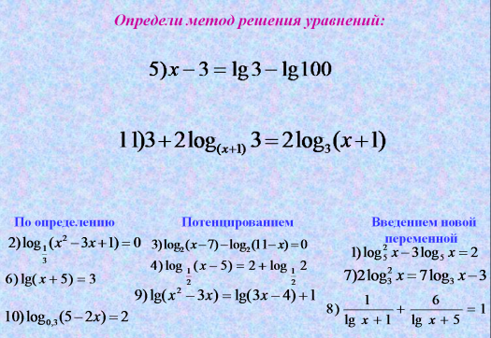 | Похвала учителя, устное комментирование | слайд
 | Работа у доски с комментированием  Тренажер «Решение логарифмических уравнений»  1. log₃(1 – 2x) = 1  2. log_{x + 1}(x² - 3x + 1) =1  3. lg (x – 1) + lg (x + 1) = 3lg2 + lg (x – 2)  4. log₃ (x – 12) = 2  5. 9lg²x – 10lgx + 1 = 0  6. log₄(x + 3) – log₄ (x – 1) = 2 – log₄ 8  7. log₃(x² – 5x + 7) = 1  8. log₃²x + log₃x = 2  9. log₂(5x + 3) – log₂(3x – 1) = 2  10. log₃(x² – 5x + 7) = 1 |  |  | Учащиеся по цепочке у доски решают уравнения с объяснением и названием метода решения. | Шкала от 1 до10 бб | слайд
Конец | Д/з знать методы решения логарифмических уравнений; повторить свойства логарифма; п______; № ______ |  |  | Учащиеся записывают д/з в дневники |  | учебник
 | Рефлексия  Я приобрел…  Я научился…  У меня получилось…  Я смог…  Я попробую…  Урок дал мне для жизни… |  |  | Учащиеся выбирают те клише рефлексии, с помощью которых им хотелось бы подвести итоги своей работы на уроке. | «Озвучивание» | Вывод рефлексии на интерактивную доску

